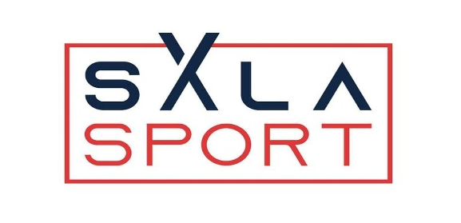
WWW.SALA-SPORT.COM
REKLAMACIONI LIST / PRIGOVOR

Online prodavnica | WWW.SALA-SPORT.COM

Prodavac | Sala Sport doo,Bul.Slobodana Jovanovića 15,Novi Sad.  Pib: 111905293 MB: 21566152

Potvrda o prijemu reklamacije broj ________

PODACI O POTROŠAČU
Ime i prezime:
Broj porudžbine:
E-mail adresa:
Tel/Mobilni telefon:
Adresa stanovanja:
Svojeručni potpis:

DETALJI O ARTIKLU
Oznaka o artiklu:
Datum kupovine:
Nošeno dana:
Cena artikla:
Opis reklamacije:

Potrošač se u Zahtevu za reklamaciju opredelio za sledeću opciju (zaokružiti odabrano):
- Otklanjanje nedostataka na robi/artiklu o trošku prodavca/trgovca
- Zamena robe/artikla sa nedostatkom za novi ispravan
- Umanjenje cene uz zadržavanje kupljene robe
- Povraćaj plaćene kupoprodajne cene u roku od 8 dana uz obavezu vraćanja kupljene robe prodavcu/trgovcu

Broj tekućeg računa kupca i naziv banke (na koji će biti izvršen povrat novca):

- Proizvod koji se šalje na reklamaciju mora biti čist, u suprotnom reklamirani proizvod neće biti uzet u razmatranje.
- Reklamacioni list zajedno sa artiklom šaljete na sledeću adresu:

- Napomena: Obavezno uzeti POTVRDU od kurirske službe da ste paket predali, u protivnom nismo odgovorni za isti.
- Odluka će potrošaču biti dostavljena u roku od 8 dana od datuma prijema reklamacije.
- Potrošač je svojim potpisom na Zahtevu za reklamaciju potvrdio da je dobrovoljno dao pristanak u vezi reklamacionog postupka i da ovlašćuje prodavca da može obrađivati date podatke u cilju formiranja evidencije o primljenim reklamacijama koja se vodi u skladu sa članom 55 stav 6 Zakona, i da neophodne podatke može objaviti/obelodaniti samo na zahtev ovlašćenih lica nadležnih državnih organa, odnosno prodavac se obavezuje da dobijene i prikupljene podatke neće učiniti dostupnim neovlašćenim licima. Potrošač svojom slobodnom i ozbiljnom voljom izjavljuje da je svestan i da prihvata otklanjanje nesaobraznosti u skladu sa članom 51. Zakona. U slučaju kada je reklamacija odbijena kao neosnovana, potrošač ima mogućnost vansudskog rešavanja spora pred nadležnim telima za vansudsko rešavanje spora, a u skladu sa članom 55 stav 12 i čl. 149 do 169 Zakona o zaštiti potrošača "Sl. glasnik RS", br 88/2021.
- Potrošač je popunjavanjem i slanjem Zahteva za reklamaciju online prodavcu potvrdio pod punom materijalnom I krivičnom odgovornošću da je u potpunosti saglasan da se upišu njegovi lični podaci, a u skladu sa Zakonom o zaštiti podataka o ličnosti.

